"דרשו ה' בהמצאו"
ש. מובשוביץ, על פי משלו של המגיד מדובנא

- במרכז העיר מהומה
דולקים אורות, מוקמת הבמה
המלך מגיע עם כל פמלייתו
ביום אשר הוכתר למלכותו.

בינות לסקרנים פילס דרכו
אדם פשוט, נתין הוא למלכו
לראות את פני המלך הן זהו חלומו
איך יוכל למצוא את מקומו?

"אל תנסה להגיע – אומרים לו אנשים
כל המקומות מאויישים
חיילים חמושים, לחדור אינם מרשים
לא תוכל חלום זה להגשים"...

שמע זאת איש חכם, אל העני פנה:
"הרי אתה לא תקבל כאן הזמנה
אם רצונך לשאת ברכה נאמנה
תלך עכשיו לתחנה הראשונה

שם אין כלל חמושים, ואין כללים נוקשים
שם לא מענישים להכנס מרשים
אתה בתוך הכביש, עצור כך בבטחה
תבלום המרכבה ממש אז לידך!"

- אל מבואות העיר מזדרז
בלב הכביש להתייצב מעז
מרכבת הסוסים קרבה למול עיניו
חורקת, נעצרת לפניו

משתרבב אז כתר מלכותי
מי הוא זה עצר את מרכבתי
נגש מיודענו, את כובעו מרים
קד הוא, ואומר את הדברים:

"המלך-
כל רצוני הוא לראות את זיו הודך
לומר לך: אני הוא עבדך
נאמן למלך הנני כל חיי
אקדיש למלכותך מאוויי!"

"תודה, עבדי על מאמץ ועל טרחה
איכה תוכל לשוב בדרך לביתך?"
אמר העבד: "אם מולאה שאיפתי
אין לי כלל קושי להגיע לביתי"

חייך אזי המלך ואמר אליו:
"נתין כה נאמן שאת מלכו יאהב
ישב בקרבתי, יסע במרכבתי
ועליו בתוך העיר
אפרוש את חסותי!"

- יום הדין, אהה, מתקרב
בורא עולם על כס משפט יושב
באים הנידונים עוברים כבני מרון
רעדה אוחזת צבא מרום

אנו מחפשים קרבתך
רוצים להתעורר לאהבתך
לומר לך מלכנו: "שלך אנו כולם
עבדים לך לעולם!"

אך, אוי! כמה קשה לחדור לכאן,
אנו מודאגים
כי בשמי רום עומדים מקטרגים
מלאכים מחטאינו עדים נאמנים
איך נמתיק עלינו הדינים?

אך אם נשכיל לשוב מוקדם מאהבה
ואם נצליח לנצל את הקרבה
נפתח כמחט ואתה כמו אולם
נזכה אזי לחסדך, אדון עולם

ובהגיע יום משפט, הדין יתחיל
ואת כולם יאחז הפחד והחיל
יזכה אז מי שכבר עלה למרכבה
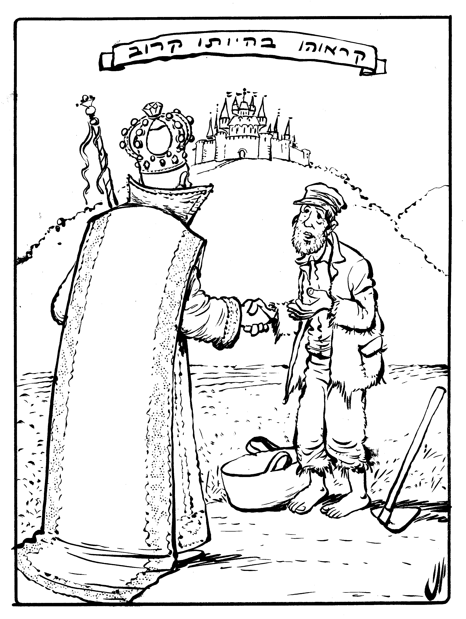
יזכה שקל רחום יכתוב: "שנה טובה"!

